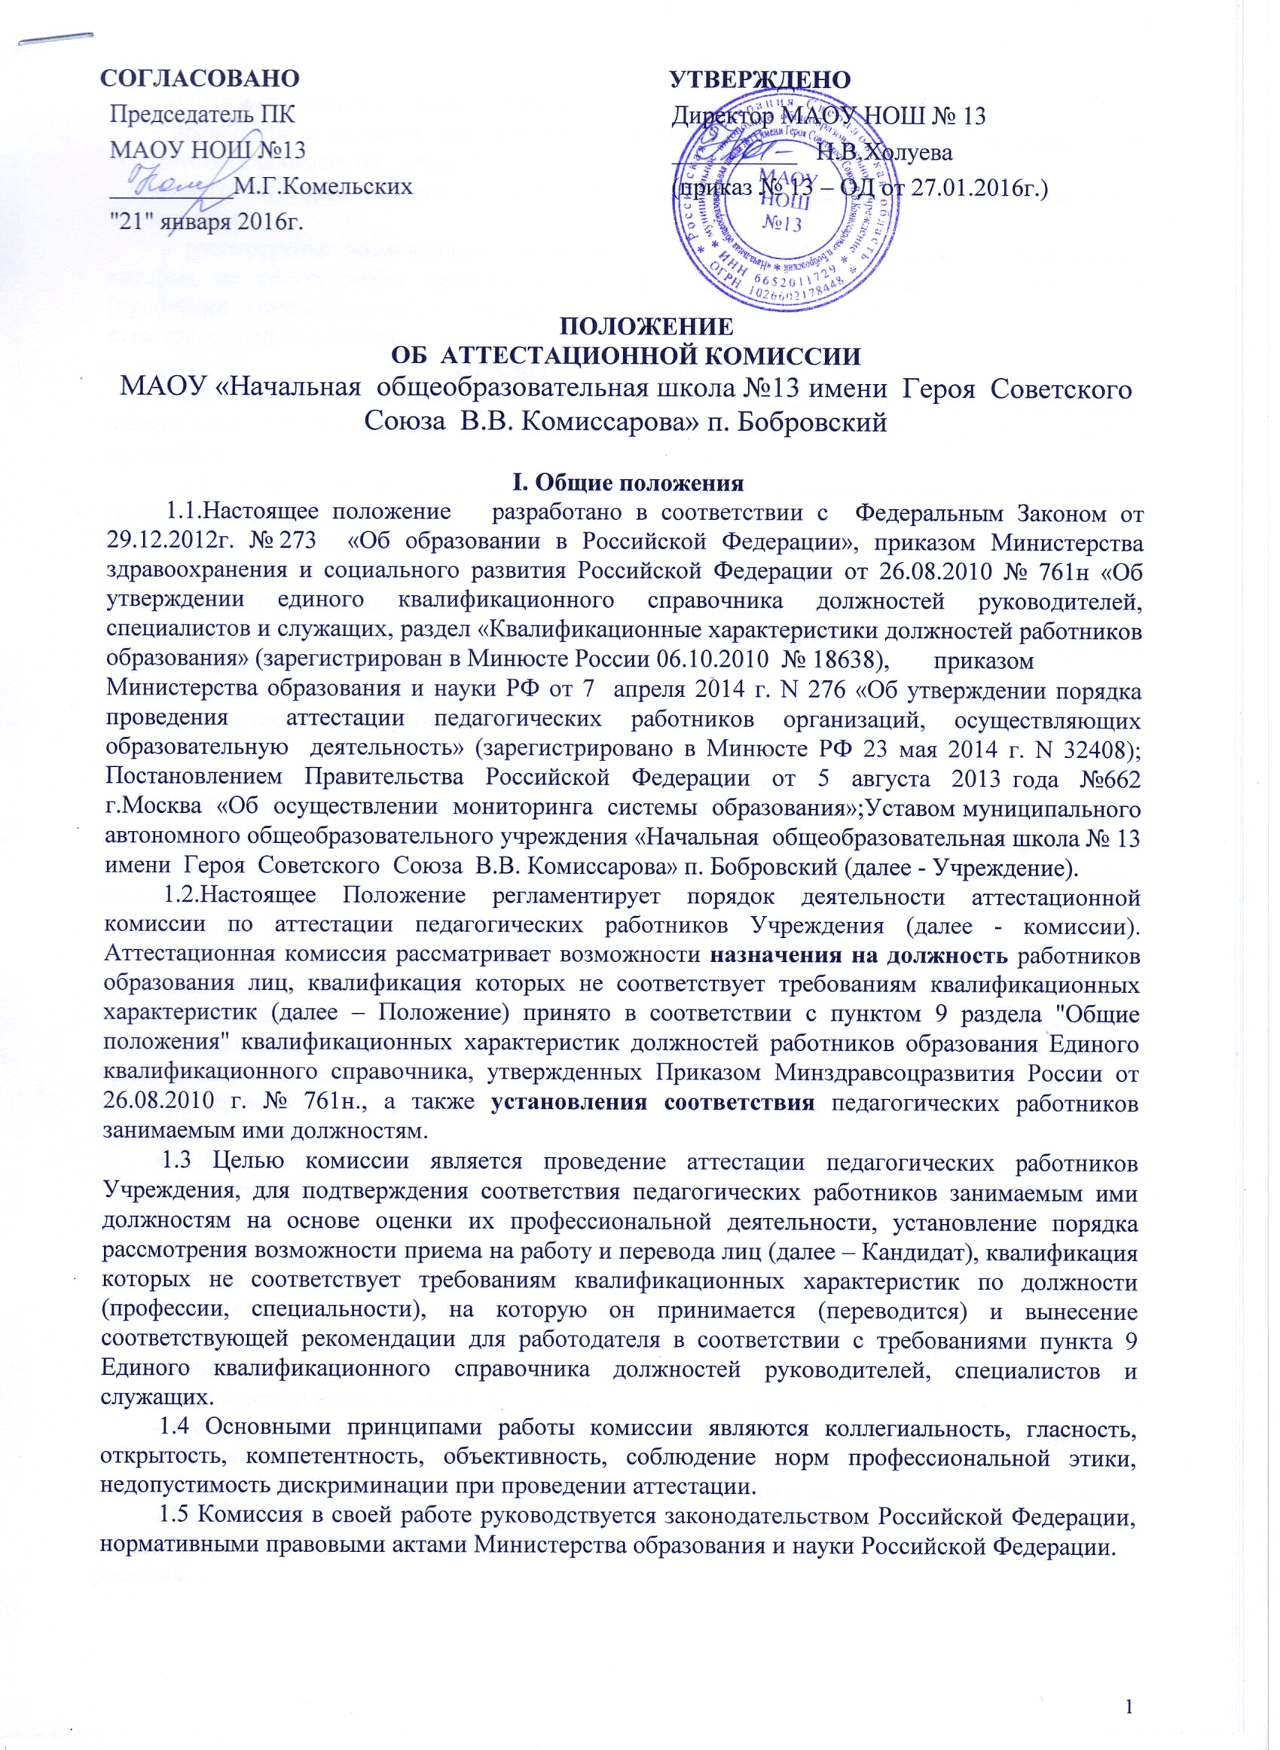

II. Основные задачи комиссии
Основными задачами комиссии являются:
- проведение аттестации педагогических работников Учреждения с целью подтверждения соответствия занимаемой должности;
- подготовка предложений по совершенствованию аттестации педагогических работников Учреждения;
- рассмотрение возможности приема на работу и перевода работников, квалификация которых не соответствует требованиям квалификационных характеристик по должности (профессии, специальности), на которую работник принимается (переводится) производится аттестационной комиссией.
III. Состав комиссии
3.1. Комиссия в составе председателя комиссии, заместителя председателя, секретаря и членов комиссии формируется из числа работников Учреждения, первичной профсоюзной организации.
3.2. Персональный состав комиссии утверждается приказом директора Учреждения сроком на 1 год.
Место нахождения комиссии – по месту Учреждения.
3.3. Для проведения аттестации с целью подтверждения соответствия педагогического работника занимаемой должности в состав аттестационной комиссии в обязательном порядке включается представитель первичной профсоюзной организации образовательного учреждения, в котором работает данный педагогический работник.
3.4. Состав комиссии формируются таким образом, чтобы была исключена возможность конфликта интересов, который мог бы повлиять на принимаемые комиссией решения.

IV. Регламент работы комиссии

4.1. Руководитель образовательного учреждения направляет в аттестационную комиссию Представление на Кандидата и другие необходимые документы, подтверждающие достаточный практических опыт и компетентность Кандидата, качественное и в полном объеме выполнение возложенных на него должностных обязанностей.

4.2. Аттестационная комиссия имеет право запрашивать дополнительные документы, подтверждающие достаточный практических опыт и компетентность Кандидата, качественное и в полном объеме выполнение возложенных на него должностных обязанностей.
4.3. Руководство работой комиссии осуществляет ее председатель. Председателем комиссии является заместитель директора по учебно-воспитательной работе, заместителем председателя комиссии является заместитель директора по воспитательно работе. Заседания комиссии проводятся под руководством председателя либо при его отсутствии заместителем председателя комиссии.
4.4. Заседания комиссии проводятся по мере поступления документов на аттестацию.
4.5. Заседание комиссии считается правомочным, если на нем присутствуют не менее двух третей ее членов.
4.6. Сроки проведения аттестации для каждого педагогического работника устанавливаются комиссией индивидуально в соответствии с графиком, учитывающим срок действия ранее установленной квалификационной категории.
4.7. Председатель возглавляет и организует работу комиссии, определяет порядок организации работы и функции каждого из членов комиссии, запрашивает дополнительные данные для всестороннего рассмотрения представленных материалов;
- члены комиссии участвуют в непосредственной проверке квалификации работников, а также участвуют в голосовании по результатам аттестации;
- секретарь формирует поступившие в комиссию документы, ведет протокол заседания.
4.8. По результатам аттестации педагогического работника с целью подтверждения соответствия занимаемой должности аттестационная комиссия принимает одно из следующих решений:

- соответствует занимаемой должности (указывается должность педагогического работника);
- не соответствует занимаемой должности (указывается должность педагогического работника).
4.9. Решение принимается аттестационной комиссией организации в отсутствие аттестуемого педагогического работника открытым голосованием большинством голосов членов аттестационной комиссии организации, присутствующих на заседании.
При прохождении аттестации педагогический работник, являющийся членом аттестационной комиссии организации, не участвует в голосовании по своей кандидатуре.
В случаях, когда не менее половины членов аттестационной комиссии организации, присутствующих на заседании, проголосовали за решение о соответствии работника занимаемой должности, педагогический работник признается соответствующим занимаемой должности.При равенстве голосов решение считается принятым в пользу аттестуемого.
4.10. Решение комиссии оформляется протоколом, который подписывается председателем, заместителем председателя, ответственным секретарем и членами комиссии, принимавшими участие в голосовании.

V. Порядок рассмотрения Аттестационной

комиссией поставленного вопроса
5.1. Аттестационная комиссия осуществляет свою работу в форме заседаний.
5.2. Аттестационная комиссия принимает решение на основании представленных в Комиссию документов и заслушивания представления на Кандидата руководителя образовательного учреждения .
5.3. При проведении аттестации аттестационная комиссия:
- заслушивает представление руководителя образовательного учреждения и других материалов, представленных на Кандидата;
- задает вопросы руководителю образовательного учреждения и (или) Кандидату.
5.4. Заседание аттестационной комиссии является правомочным, если на нем присутствует не менее двух третей от общего числа членов аттестационной комиссии образовательного учреждения.
5.5. Каждое заседание аттестационной комиссии оформляется протоколом, который ведет секретарь с указанием даты, места, заседания, списка присутствовавших членов аттестационной комиссии, Кандидата, с указанием результатов голосования и принятым решением, а также иных имеющих значение сведений. Протокол подписывается председателем, членами и секретарем аттестационной комиссии, присутствовавшими на заседании.

VI. Права и обязанности членов комиссии
6.1. Члены комиссии имеют право:
- проводить диагностику результатов деятельности педагогических работников Учреждения;
- проводить мониторинг (систему постоянного отслеживания направленной регулярной деятельности) приоритетных направлений аттестации педагогических работников Учреждения;
- оказывать консультативные услуги;
- изучать опыт работы аттестационных комиссий других регионов, стран, передовые аттестационные технологии с целью их применения.
6.2. Члены комиссии обязаны:
- знать законодательство Российской Федерации, нормативные правовые акты Министерства образования и науки Российской Федерации, тарифно-квалификационные требования по должностям работников учреждений образования, технологическое обеспечение экспертизы и оценки профессиональной компетентности, вариативные формы и процедуры аттестации педагогических работников;
- соблюдать нормы нравственно-этической и профессиональной культуры при работе в комиссии;
- вести работу в составе комиссии на безвозмездной основе.

VII. Решение аттестационной комиссии
7.1. Решение аттестационной комиссии принимается в отсутствие Кандидата открытым голосованием простым большинством голосов присутствующих на заседании членов аттестационной комиссии. При равенстве голосов рекомендация считается принятой.
При прохождении аттестации педогогический работник, являющийся членом аттестационной комиссии учреждения. Не участвует в голосовании по своей кандидатуре
7.2. По результатам голосования аттестационной комиссией принимается одно из следующих решений:

- рекомендовать назначить на соответствующую должность в порядке исключения лицо, не имеющее специальной подготовки или стажа работы, установленных в разделе "Требования к квалификации" Единого квалификационного справочника;

- отказать в рекомендации о назначении на соответствующую должность в порядке исключения лицо, не имеющее специальной подготовки или стажа работы, установленных в разделе "Требования к квалификации" Единого квалификационного справочника.
7.3. Решение аттестационной комиссии сообщается руководителю образовательного учреждения непосредственно после подведения итогов голосования.
7.4. Протокол заседания аттестационной комиссии с документами, подтверждающими обоснованность принятия решения, передается руководителю образовательного учреждения не позднее чем через семь дней после принятия решения.
7.5. В соответствии с пунктом 9 "Квалификационных характеристик должностей работников образования" Единого квалификационного справочника должностей руководителей, специалистов и служащих, работодатель вправе по рекомендации аттестационной комиссии назначить лицо, не имеющее специальной подготовки или стажа работы, установленных в разделе "Требования к квалификации", но обладающее достаточным практическим опытом и компетентностью, выполняющее качественно и в полном объеме возложенные на него должностные обязанности, на соответствующую должность так же, как и лиц, имеющих специальную подготовку и стаж работы.

VIII. Реализация решений комиссии
8.1. Решение комиссии о результатах аттестации педагогических работников утверждается приказом директора Учреждения.
Соответствие занимаемой должности начинается со дня решения комиссии.
8.2. На педагогического работника, прошедшего аттестацию, не позднее двух рабочих дней со дня ее проведения секретарем аттестационной комиссии организации составляется выписка из протокола, содержащая сведения о фамилии, имени, отчестве (при наличии) аттестуемого, наименовании его должности, дате заседания аттестационной комиссии организации, результатах голосования, о принятом аттестационной комиссией организации решении.
8.3.Руководитель знакомит педагогического работника с выпиской из протокола под роспись в течение трех рабочих дней после ее составления. Выписка из протокола хранится в личном деле педагогического работника.
8.4. Результаты аттестации в целях подтверждения соответствия педагогических работников занимаемым ими должностям на основе оценки и профессиональной деятельности педагогический работник вправе обжаловать в соответствии с законодательством Российской Федерации.
IX. Делопроизводство
9.1. Заседания комиссии оформляются протоколами.
9.2. Протоколы комиссии подписываются председателем комиссии, секретарем и членами комиссии, участвующими в заседании.
9.3. Нумерация протоколов ведется с начала календарного года.
9.4. Протоколы заседаний комиссии хранятся в Учреждении в течение 5 лет.
9.5.Ответственным за делопроизводство комиссии, решение организационных и технических вопросов работы комиссии, сбор и анализ документов, необходимых для работы комиссии, составления выписки из протокола - является секретарь аттестационной комиссии.

X. Заключительные положения
10.1. Положение вступает в силу с момента его утверждения директором МАОУ НОШ №13 в установленном порядке.
10.2. Внесения изменений и дополнений в Положение утверждается приказом директора МАОУ НОШ №13

